|  |  |
| --- | --- |
|  |  |



**Verificación de Alcances**

**Portafolio de Título**

**“RescateSoft”**

***Fecha: [16/12/2024]***

Índice

1. Presentación y Objetivo 2

2. Entradas 3

3. Herramientas y Técnicas 5

4. Salidas 6

# **1. Presentación y Objetivo**

El propósito de este proceso es formalizar la aceptación de los entregables del proyecto que han sido completados. Este procedimiento asegura que los entregables sean revisados con el cliente o el patrocinador para garantizar que cumplen con las expectativas y los criterios establecidos, obteniendo así una aceptación formal.

La verificación de los alcances se diferencia del control de calidad en que esta se centra principalmente en la validación y aceptación de los entregables, mientras que el control de calidad se enfoca en garantizar que los entregables cumplan con los estándares técnicos y de calidad definidos en el proyecto.

Como resultado de este proceso, se espera alcanzar los siguientes objetivos:

**Entregables aceptados:** Documentos, productos o servicios que han sido revisados y cumplen con los criterios de aceptación acordados. Estos serán aprobados y formalizados por el cliente.

**Solicitudes de cambio:** Si se identifica que ciertos entregables no cumplen con los requisitos, se registran las solicitudes necesarias para su ajuste o modificación. Estas solicitudes se documentaron para revisión y procesamiento.

**Actualización de documentación:** Los documentos relacionados con el estado de los entregables se actualizarán para reflejar con precisión los resultados del proceso de aceptación, garantizando una trazabilidad clara.

# **2. Entradas**

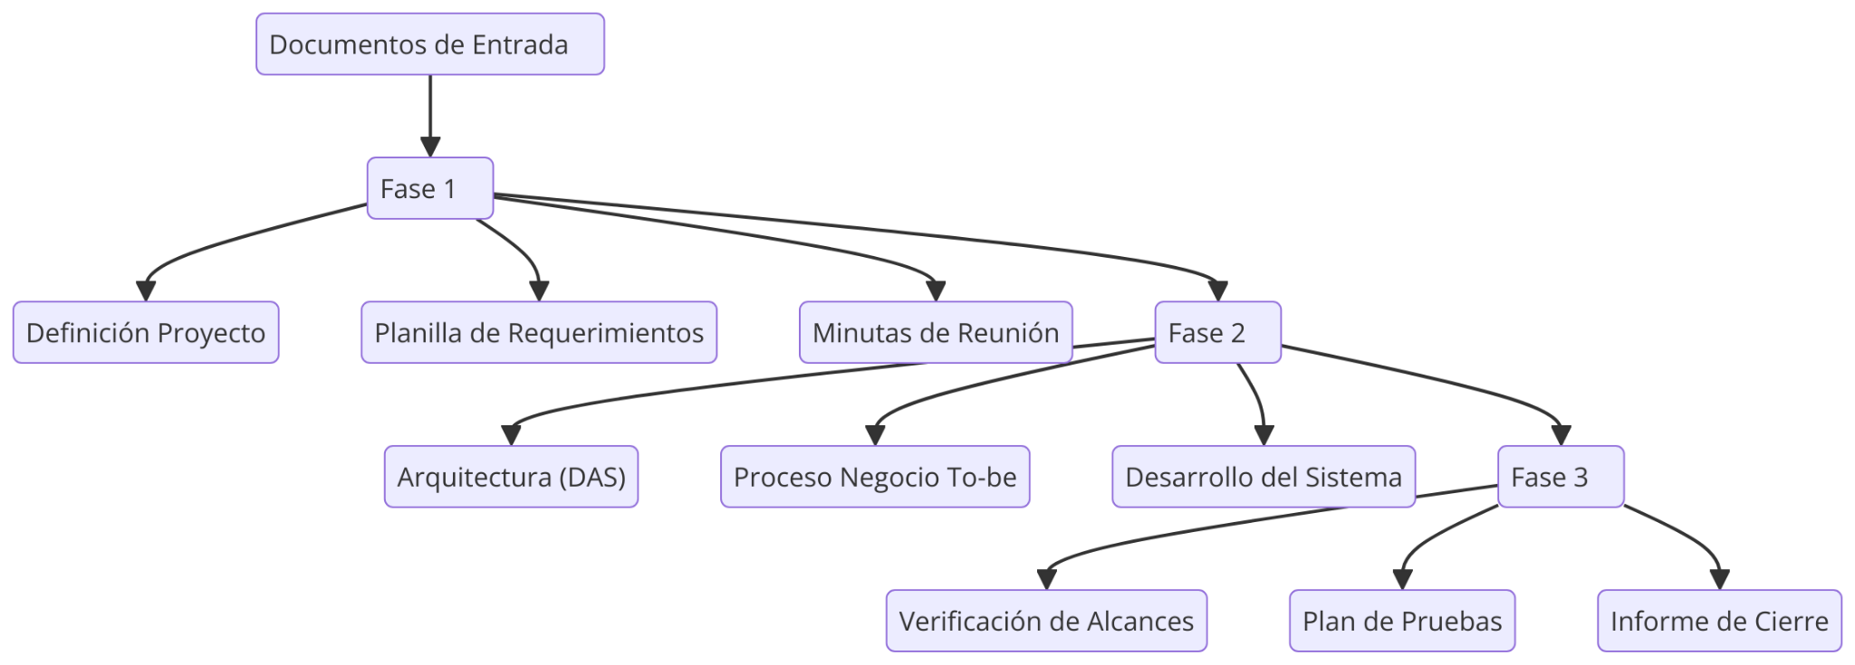

Documentos de entrada:

#### **Fase 1 (Totalmente):**

* Documento Definición Proyecto APT Fase 1 (Totalmente)
* Pautas de reflexión iniciales (Totalmente)
* Diario de reflexión Fase 1 (Totalmente)
* Minuta de reuniones semanales (Totalmente)
* Acta constitución proyecto (Totalmente)
* Planilla de Requerimientos (Totalmente)
* Carta Gantt/RoadMap dependiendo de la metodología (Totalmente)
* Documento de avance de sprint (si aplica metodología ágil) (Totalmente)
* Documento ERS (Totalmente)
* Documento Caso de Uso Extendido (Totalmente)
* Mockups del sistema completo (Totalmente)

#### **Fase 2 (Totalmente):**

* Documento Arquitectura (DAS) (Totalmente)
* Documento Proceso de Negocio (to-be) (Totalmente)
* Diccionario de Datos (Totalmente)
* Minuta de reuniones (Totalmente)
* Documento Desarrollo Proyecto APT Fase 2 (Totalmente)
* Pautas de reflexión (Totalmente)
* Diario de reflexión Fase 2 (Totalmente)

#### **Fase 2 - Entrega de Software (Totalmente):**

* Documento Informe Final Proyecto APT Fase 2 (Totalmente)
* Pautas de reflexión (Totalmente)
* Desarrollo 100% del sistema (Totalmente)
* Script de base de datos (Totalmente)

#### **Fase 3 (Totalmente):**

* Plan de pruebas (Totalmente)
* Matriz de control de cambios (Totalmente)
* Minutas de reuniones (Totalmente)
* Verificación de alcances (Totalmente)
* Manual de usuario (Totalmente)
* Informe de cierre del proyecto (Totalmente)
* Documento Presentación Proyecto APT Fase 3 (Totalmente)
* Pautas de reflexión (Totalmente)
* Diario de reflexión Fase 3 (Totalmente)

#### **Fase 3 - Entrega de Software (Totalmente):**

* Desarrollo total del sistema 100% (Totalmente)

# **3. Herramientas y Técnicas**

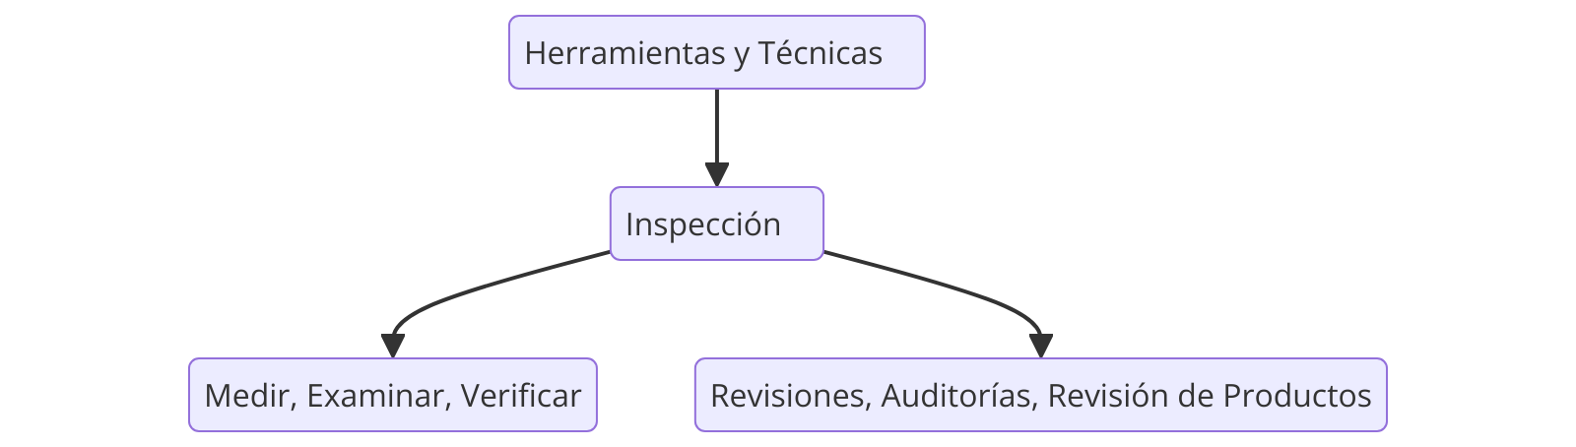

El proceso de inspección se llevó a cabo utilizando herramientas y técnicas específicas para garantizar la calidad y precisión en la revisión de documentos y productos generados durante el proyecto.

#### **Inspección**

El proceso de inspección incluyó las siguientes actividades clave:

* **Medir:** Evaluación de parámetros y métricas específicas para validar los documentos y entregables según los requisitos definidos.
* **Examinar:** Análisis detallado de los productos entregados para identificar posibles inconsistencias.
* **Verificar:** Confirmación de que los productos cumplen con los criterios de aceptación establecidos.

#### **Revisiones**

Se realizaron diferentes tipos de revisiones para garantizar la calidad y alineación con los objetivos del proyecto:

* **Revisiones de Productos:** Validación de cada uno de los entregables contra los criterios especificados.
* **Auditorías:** Inspecciones formales para detectar anomalías y áreas de mejora en los productos.
* **Revisiones Generales:** Evaluaciones regulares de los avances para garantizar el cumplimiento del plan.

#### **Puntos Clave**

✔ Se inspeccionaron los documentos previamente mencionados utilizando herramientas y técnicas específicas que permitieron realizar mediciones detalladas, asegurando la alineación con lo planificado.  
✔ Se efectuaron revisiones exhaustivas de cada uno de los productos, incluyendo auditorías para detectar anomalías y proponer soluciones efectivas.

# **4. Salidas**

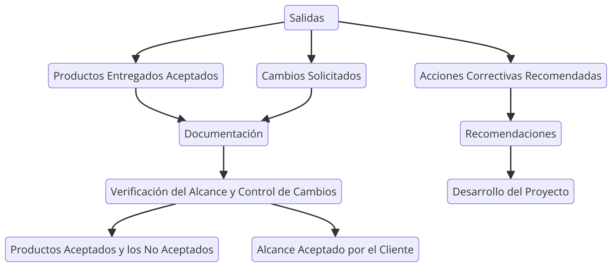

Documentos de entrada:

#### **Fase 1 (Totalmente):**

* Documento Definición Proyecto APT Fase 1 (Totalmente)
* Pautas de reflexión iniciales (Totalmente)
* Diario de reflexión Fase 1 (Totalmente)
* Minuta de reuniones semanales (Totalmente)
* Acta constitución proyecto (Totalmente)
* Planilla de Requerimientos (Totalmente)
* Carta Gantt/RoadMap dependiendo de la metodología (Totalmente)
* Documento de avance de sprint (si aplica metodología ágil) (Totalmente)
* Documento ERS (Totalmente)
* Documento Caso de Uso Extendido (Totalmente)
* Mockups del sistema completo (Totalmente)

#### **Fase 2 (Totalmente):**

* Documento Arquitectura (DAS) (Totalmente)
* Documento Proceso de Negocio (to-be) (Totalmente)
* Diccionario de Datos (Totalmente)
* Minuta de reuniones (Totalmente)
* Documento Desarrollo Proyecto APT Fase 2 (Totalmente)
* Pautas de reflexión (Totalmente)
* Diario de reflexión Fase 2 (Totalmente)

#### **Fase 2 - Entrega de Software (Totalmente):**

* Documento Informe Final Proyecto APT Fase 2 (Totalmente)
* Pautas de reflexión (Totalmente)
* Desarrollo 100% del sistema (Totalmente)
* Script de base de datos (Totalmente)

#### **Fase 3 (Totalmente):**

* Plan de pruebas (Totalmente)
* Matriz de control de cambios (Totalmente)
* Minutas de reuniones (Totalmente)
* Verificación de alcances (Totalmente)
* Manual de usuario (Totalmente)
* Informe de cierre del proyecto (Totalmente)
* Documento Presentación Proyecto APT Fase 3 (Totalmente)
* Pautas de reflexión (Totalmente)
* Diario de reflexión Fase 3 (Totalmente)

#### **Fase 3 - Entrega de Software (Totalmente):**

* Desarrollo total del sistema 100% (Totalmente)

Se han aprobado todos los documentos entregados al cliente o patrocinador. Hasta ahora, no se han recibido solicitudes de modificaciones respecto a lo establecido inicialmente.

En cuanto a las mejoras, es necesario optimizar la base de datos para incrementar su rendimiento y asegurar una recuperación de información más rápida y eficiente.

Con respecto al desarrollo del sistema, es imprescindible acelerar su progreso. Para lograrlo, hemos decidido organizar y priorizar las tareas del equipo, enfocándonos en esta necesidad específica.

Aunque los entregables se han presentado dentro del plazo estipulado, en algunos casos se ha trabajado al límite. Por este motivo, resulta fundamental dialogar con el equipo para recalcar la importancia de cumplir con las responsabilidades asignadas. Esto incluye no sólo completar las tareas adecuadamente, sino también considerar el impacto colectivo de las acciones individuales, ya que el incumplimiento por parte de uno afecta a todo el equipo.

**Aceptación del Cliente**

El cliente del proyecto confirma su aprobación:

**Fabián Saldaño**

**Fecha:** 15/12/2024

Control de Versiones

|  |  |  |
| --- | --- | --- |
| Versión | Autor | Descripción |
| 1.0 | Luis Valenzuela | Creación |
| 2.0 | Felipe Vega | Avance documento |
| 3.0 | Víctor Reyes | Finalización documento |